Equações de Lagrange para Forças Impulsivas

As forças chamadas impulsivas são definidas por processo de limite onde as forças tendem ao infinito enquanto o tempo durante o qual elas atuam tendem a zero, de tal forma que a integral:

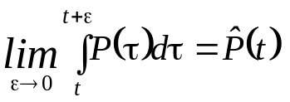

existe. A quantidade 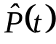 é chamada impulsos e tem a dimensão de FT

Devido ao fato da duração do impacto tender a zero o deslocamento pode ser considerado zero enquanto a velocidade varia instantaneamente. Isto é consistente porque para variaçoes finitas na velocidades os deslocamentos requerem um tempo finito para ocorrerem. Como ocorre dissipação de energia no impacto, tais sistemas não são conservativos.

Aplicando as equações de Lagrange na expressão da integral acima vamos term

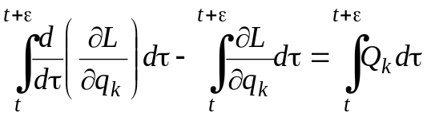

Fazendo 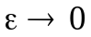temos:

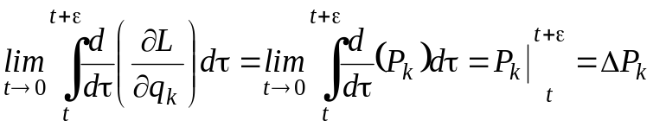

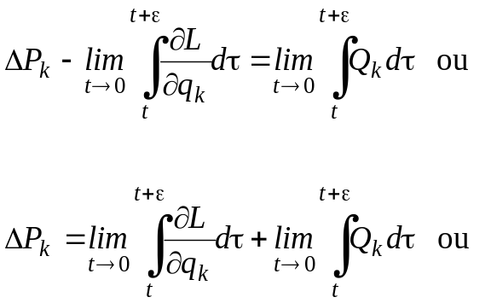

como 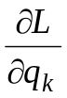 permanece finita independentemente da duraçao do impulso enquanto 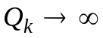quando temos:

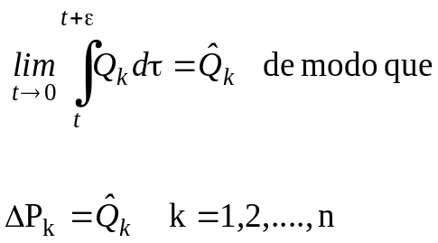

estabelecendo que a variação incremental na quantidade de movimento gerneralizado é igual ao impulso generalizado. O valor do impulso generalizado pode ser calculado a partir da expressão do trabalho virtual em termos das forças impulsivas:

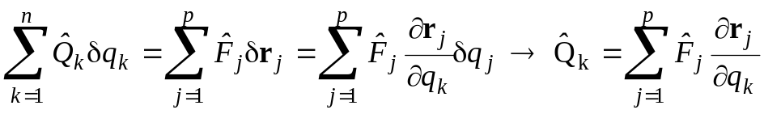

Esta formulação assume que o sistema não tem vínculos.

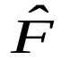
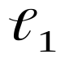
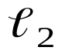
Exemplo de aplicaçào
D
m₁
m₂

A Energia Cinética, para θ = 0, ou
seja, o pêndulo na posição de repouso é:
(Veja T para pêndulo duplo em problema
anterior e faça θ_{i} = 0 i = 1,2)

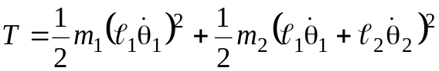

Seja Θ₁ e Θ₂ as forças generalizadas, assoicadas a θ₁ e θ₂ respectivamente. Utilizando o princípio dos trabalhos virtuais podemos escrever:

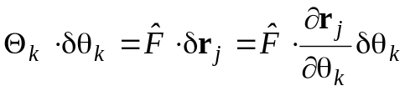

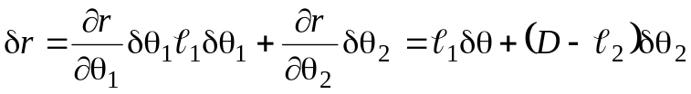

Portanto os impulsos generalizados são:

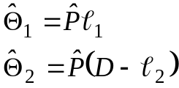

Note que temos momentos impulsivos invés de forças impulsivas, o que é consistente com o problema em questão.

Uma vez determinados os impulsos generalizados podemos utilizar a formulação de Lagrange :

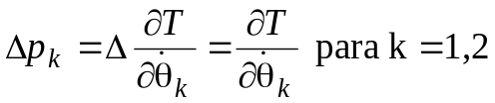

Partindo da expressão da energia cinética vamos ter:

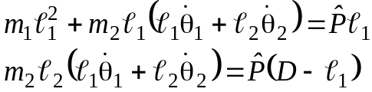

Estas equações representam o estado do sistema imediatamente após a aplicação do impulso. Esta configuração pode ser considerada como condição inicial para o movimento livre subsequente.

Pêndulo esférico

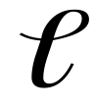
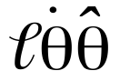
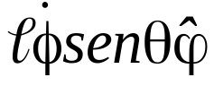
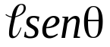
θ
mg
O
x
y
z
ϕ

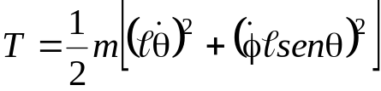

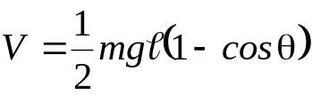

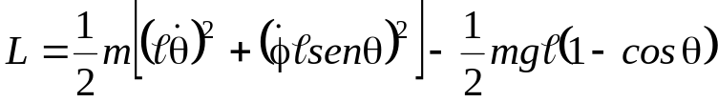

Note que ϕ não aparece na função Lagrangiana. Quando isto acontece diz-se que a coordenada é cíclica ou ignorável. A fórmula de Lagrange é

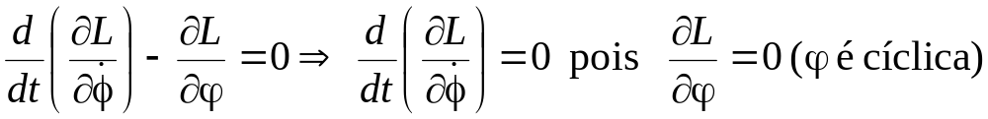

Este resultado mostra que a quantidade de movimento angular em torno do eixo z é conservada,. ou seja não há torque em torno daquele eixo.

Além disso, como L não depende explicitamente do tempo, devemos ter a Integral de Jacobi:

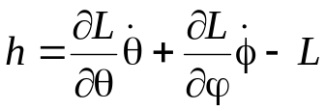

onde

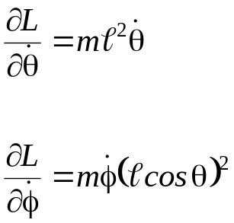

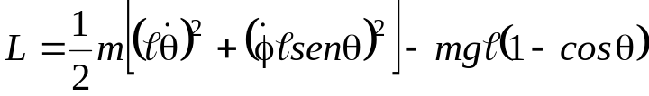

Portanto

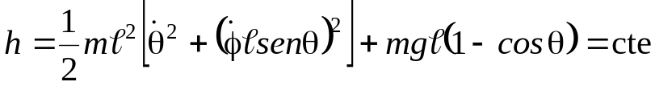

Significa que a energia total do sistema (T+V) é conservada

